附件5
考生端上传审核材料操作指南
1.进入人社网厅https://app.hrss.xm.gov.cn/xmggfw/index
已有账号的输入账号密码以及验证码点击登录
原先无账号的点击注册输入相关信息进行注册
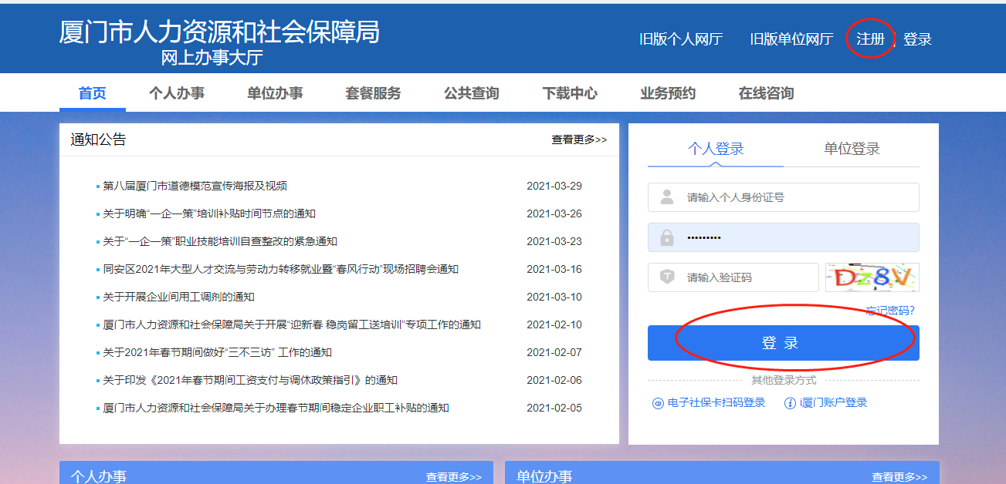
2.登录后点击旧版个人网厅
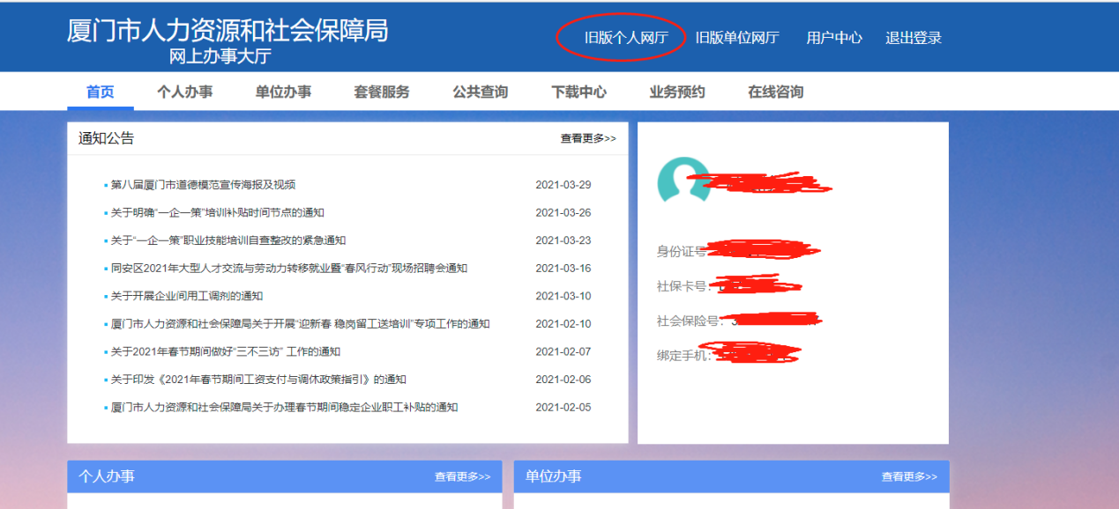
3.进入后点击人才服务，再点击会计资格考试审核
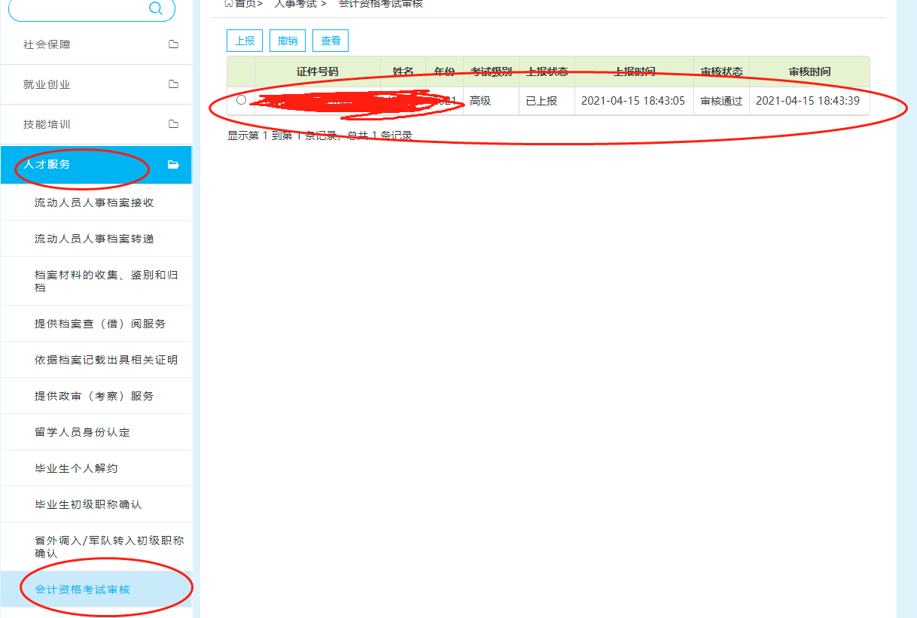
4.进入页面后选中需要上报的数据点击”上报”按钮。
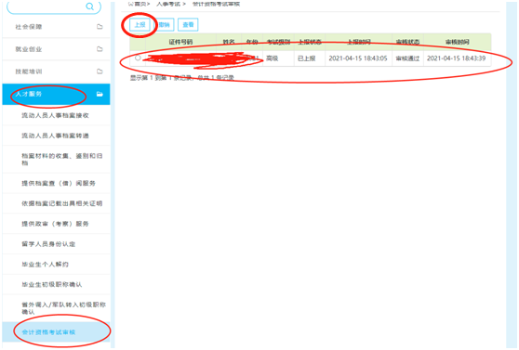
填写电话号码以及邮箱，并选择文件列表，点击文件上传，进入“文件上传”页面，点击“选择文件”选择需要上传的文件，上传后点击“上传保存”，所有需要上传的文件都上传完毕后，点击“提交”。

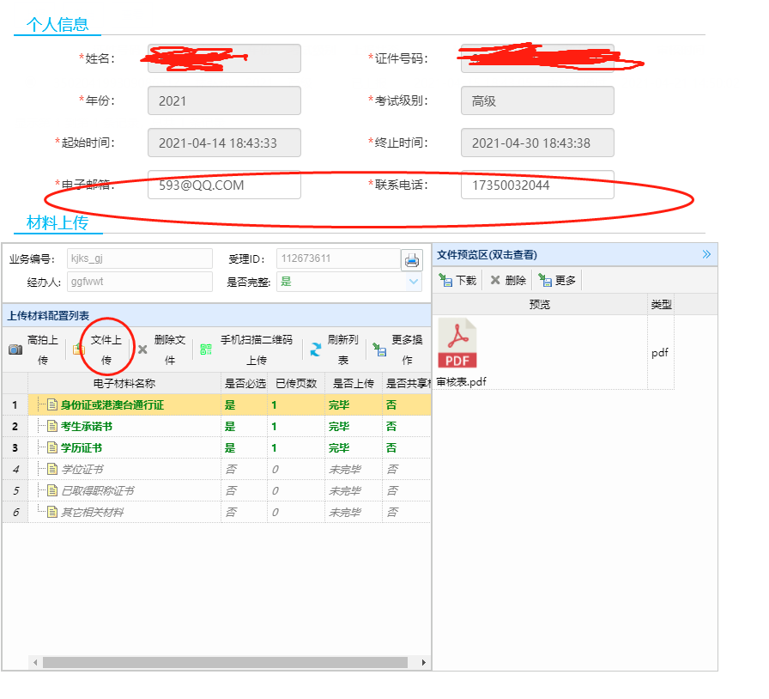
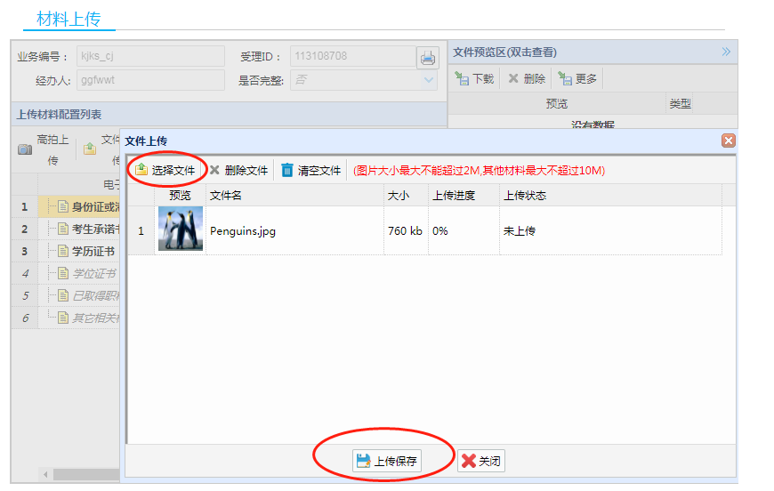
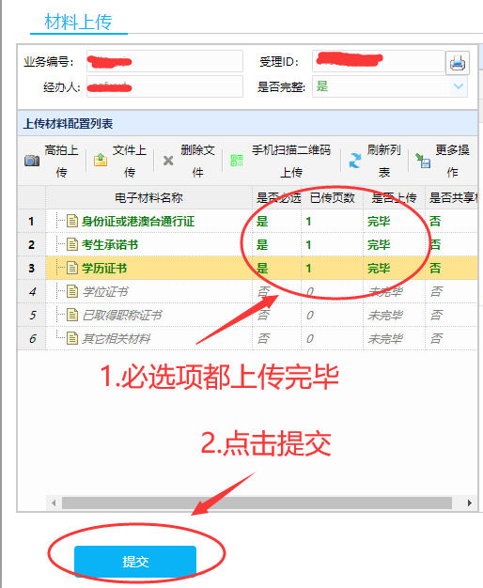

5.提交材料后，考生可再次登录系统，查看审核结果：
